ÔN TẬP VỀ HÌNH HỌC

1. Viết tên mỗi hình vào chỗ chấm :
a) b) c)

....................................... ................................... ..........................

d) e) g)

............................... ...................................... ..................................

2. a) Vẽ đoạn thẳng có độ dài 8cm.
................................................................................................................................................

b) Vẽ đoạn thẳng có độ dài 1dm.
.................................................................................................................................................

3. Vẽ hình theo mẫu :
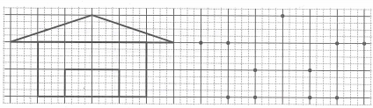

4. Khoanh vào chữ đặt trước câu trả lời đúng :

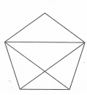
Số hình tứ giác có trong hình bên là :
A. 1 B. 2
C. 3 D. 4

